Проект
«Живые семена»
(старший дошкольный возраст)

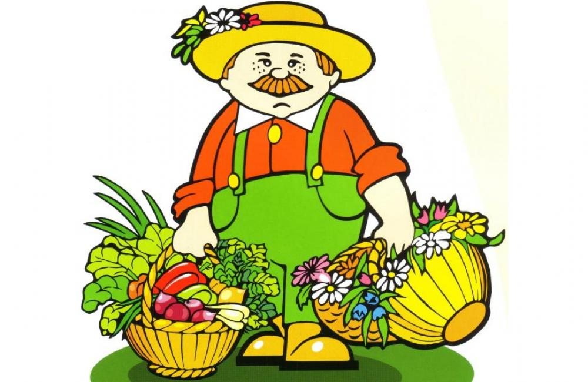

воспитатель
Догончина Сима Владимировна
2017 год

Тип проекта: информационно – творческий; групповой.
По содержанию: обучающий.
По числу участников проекта: групповой.
Участники.
дети старшей группы, воспитатель группы, родители.
Продолжительность.
Краткосрочный.
Актуальность. Любые черты характера, а также различные умения и навыки закладываются с детства. С детства же закладывается у ребёнка и гуманное отношение к природе. В. А. Сухомлинский считал необходимым вводить малыша в окружающий мир природы так, чтобы каждый день открывал в нем что-то новое для себя, чтобы он рос исследователем, чтобы каждый его шаг был путешествием к истокам чудес в природе, облагораживал сердце и закалял волю. Знакомства с бесконечными, постоянно изменяющимися явлениями начинается с первых лет жизни малыша. На прогулках при ознакомлении с окружающим миром у детей возникает много вопросов: как растения растут, спят, почему не падают. Анкетирование семей воспитанников показало, что 91% имеют огород. Но в посадке и выращивании овощей и зелени ребенка не привлекают. Ребенок является сторонним наблюдателем. По мнению родителей, ребенок еще очень мал для этой трудовой деятельности. Хотя полезность труда для детского организма не отрицают. Именно поэтому мы решили, что для наших детей будет очень полезным устройства огорода на подоконнике. Ознакомление с ростом и развитием растений решили осуществить в зимне-весенний период, выращивая в помещении различные культуры из семян, используя для этого огород на окне
Предмет исследования. Культурные растения: огурец, кабачок,
Цель. Формирование экологических представлений детей об овощных культурах в процессе выращивания из семян.
Задачи:
1. Познакомить с историей огурца, кабачка
2. Расширять и систематизировать знания детей об овощных культура: строение, польза, уход за ними.
3. Учить детей ухаживать за растениями в комнатных условиях.
4. Учить наблюдать изменения в развитии и роста растений.
5. Углублять знания об условиях, необходимых для роста семян (земля, свет, тепло, вода).
6.Развивать познавательные и творческие способности детей в процессе совместной исследовательской деятельности.
7. Развивать речь детей, активизировать словарь (корень, посадить, углубление, условия).
8. Разъяснять значимость труда.
9. Развивать чувство общности детей в группе и навыки сотрудничества.
10. Закреплять знания детей об условиях, необходимых для роста растения;
11. Формировать у детей понятия взаимосвязи природа и люди: люди садят, выращивают и ухаживают за растениями, растения вырастают, радуют людей своей красотой, кормят своими плодами.
12. Формировать представление о выращивании растений из семян.
13.Формировать умение договариваться с воспитателем о распределении работы, ответственное отношение к порученному заданию.
14.Воспитывать интерес к уходу за растениями; накапливать опыт внимательного и заботливого отношения к растущим растениям.
15.Воспитывать бережное отношение к своему труду, и труду взрослых и детей.
16. Воспитывать желание добиваться результата, чувство ответственности за участие в общем деле.
17. Воспитывать уважительное взаимоотношение ребенка к взрослым.
Гипотеза.
В условиях группы можно вырастить рассаду на окне.
Проблемная ситуация.
Недостаточные знания детей об овощных культурах ,способах и условиях их выращивания, о пользе овощных культур для здоровья человека, нет практических навыков ухода за выращиваемыми овощными культурами.
Принципы работы.
- Принцип природосообразности: необходимо учитывать природу ребенка - пол, возраст; строить деятельность в соответствии с интересами и потребностями.
- Принцип взаимодействия и сотрудничества детей и взрослых: участие в организации воспитательной работы педагогов, родителей и общественности.

Материалы и ингредиенты для проведения эксперимента.
Семена овощных культур, пластиковые и торфяные стаканчики, горшочки и земля для посадки, лейка, грабли, лопатки, рыхлители.
Связь с другими видами деятельности.
Социально-коммуникативное развитие, познавательное развитие, речевое развитие, художественно-эстетическое развитие, физическое развитие.
Этапы работы над проектом:
- Подготовительный: определение цели и задач проекта, анкетирование родителей, сбор информационного материала, создание условий для организации работы, составление плана мероприятий по организации детской деятельности – 1-я неделя (20.02.- 26.02.17г.).
- Основной (или этап реализации проекта): проводятся запланированные мероприятия для реализации проекта (беседы, опыты, эксперименты, творческая деятельность, рассматривание иллюстраций, чтение) – 2-6-я неделя (27.02.-09.03.17г.)
- Заключительный: подводятся итоги, подготавливается презентация, итоговая беседа – 7-я неделя (10.03.- 16.03.17г.).

Этапы реализации проекта.
I. Подготовительный этап
Сбор информации, материалов по теме. Подбор художественной литературы: поговорки, потешки , стихи, загадки, сказки. рассказы об овощах. Разработка цикла наблюдений, занятий.
Анкетирование родителей и сбор информации по теме совместно с родителями.
Сбор информации по теме совместно с детьми.
II.Практический этап
Подготовка и проведение опытов, бесед.
Установка связей: растения - земля, растения - вода, растения - человек. (беседа с детьми)
Подготовка и чтение художественной литературы об овощах: поговорки, потешки, стихи, загадки, сказки, рассказы.
Подготовка и показ иллюстраций, картин на овощную тематику. Подготовка занятий, дидактических игр, подвижных игр.
Дети наблюдали за ростом овощных культур, проводили опыты, эксперименты. Устанавливали связи: растения - земля, растения - вода, растения - человек.
В процессе исследований дети познакомились с художественной литературой об овощах: поговорки, стихи, сказки, загадки. Рассматривали иллюстрации, картины на овощную тематику. Участие в занятиях, дидактических играх, беседах.
Помощь детям в посадке семян.
Чтение с детьми литературы об овощах: сказки, рассказы, пословицы.
Просмотр с детьми мультфильма «Чиполино».
III. Заключительный этап
Анализ и обобщение результатов, полученных в процессе исследовательской деятельности детей.
Подготовка дидактических игр: "Овощи и фрукты, «Проложи дорожку», «Четвёртый лишний»,«Чудесный мешочек», «Что сначала, что потом?», «Узнай на вкус».
Оформление стенгазеты для родителей о проделанной работе.
Фотоотчет о проделанной работе
По реализации проекта «Живые семена» были получены следующие результаты:
- В ходе работы по проекту у детей сформировалось экологическое представление об овощных культурах.
- Выращивая и ухаживая за растениями, ребята наблюдали за тем, какие из них растут быстрее, сравнивали форму и цвет листьев, определяли условия, необходимые для роста и развития растений.
- В ходе работы по проекту дети научились устанавливать последовательность стадий развития растений, связывая изменяющиеся их внешние признаки с определенным периодом развития.
- У детей сформировались знания о том, в каких условиях можно вырастить растение из семени.
- В результате практической и опытнической деятельности дети получили необходимые условия для роста растений.
- Дети увидели многообразие посевного материала.
- Дети более бережнее стали относиться к растительному миру.

Краткое описание проекта
Подоконник отличное место для разведения небольшого домашнего огорода. Процесс выращивания на окне свежей зелени несложен и почти не требует материальных затрат, зато сколько удовольствия и пользы. На окнах можно вырастить значительный набор культур: зелень, бобовые, ароматные травки. Для чего нужен огород на окне? Когда на окне живут чеснок, лук, огурцы, их разноцветье радует, снимает стрессы. К тому же они не только греют душу, но и полезны для здоровья. Выращивание овощей в детском саду полезно еще и тем, что оно развивает любознательность и наблюдательность у детей, помогает им лучше познать жизнь растений.

Выводы
В результате проектной деятельности у детей старшей группы сформировались представления о том, как можно вырастить растения. Что для их развития необходимы такие факторы как: тепло, почва, вода, солнечный свет, воздух. Дети научились выращивать рассаду из семян, научились различать семена овощей, закрепили свои знания об овощных культурах, у детей появилось желание самим выращивать растения из семян.

